**痛点分析**

当今社会因互联网的迅速发展，引发了广大消费者show的经济、心理需求（自媒体，短视频）。但是大多数人都是用手机进行拍摄宣传。作为普通的视频、照片内容产出者来说，这是一个很便捷的方式，但是如有想要成为更专业的po主、up主、vloger显然单单用手机进行创作、编辑是不符合需求的，从而滋生了大量对更专业设备、及后期技术的需求。但这些需求往往需要大量的时间成本和资金成本。我们知道像佳能、尼康、索尼这些专业设备的生产商它们真正赚钱的目标用户并不是专业人员，而是消费者，靠着消费级产品盈利。真正持有设备和技能的人往往并不能直接和需求对接**。所以我们要做的是构建一个平台，解决po主、up主、vloger等与摄影师、后期师对接的难题。**

**解决方案**

搭建类威客型平台，分2大类进行建设

一、搭建由摄影师、后期师、发布作品的微博

二、搭建由用户提供需求，发布任务的交易平台，由网站进行管理监督。

平台处于第三者，提供双方法律支持。

**市场概况**

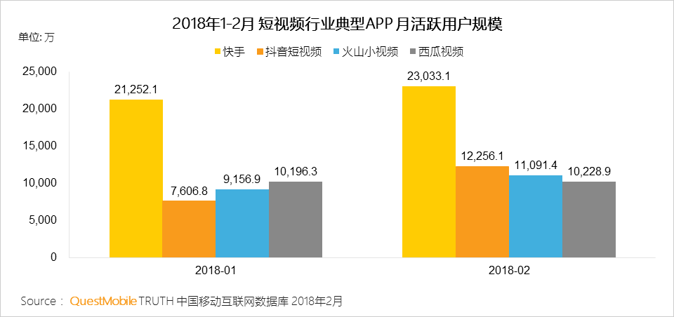 由博客，到微博，到短视频，互联网上出现了大量内容产生者

而QuestMobile数据显示，2017年移动社交行业的用户规模接近移动网民，渗透率高达92.9%。

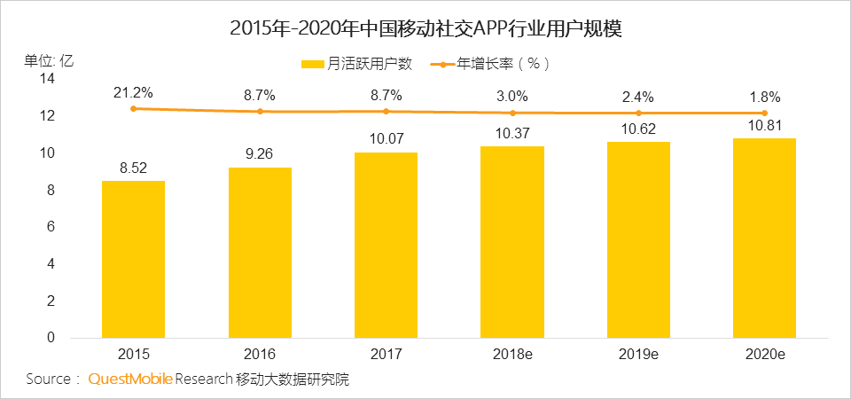

移动网民注意力主要集中在移动社交和泛娱乐

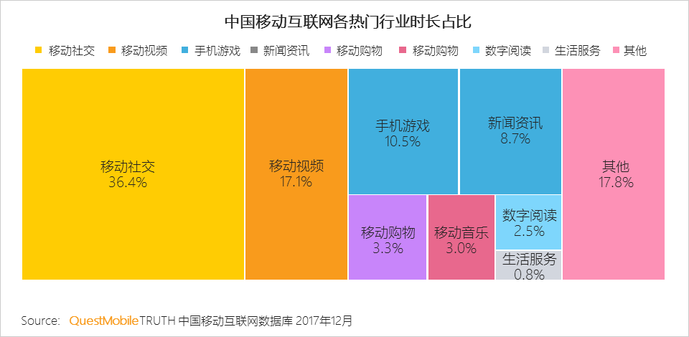

**智能手机普及为视觉输出行业发展提供良好的平台**。中国智能手机保有量持续上升，预计2018年达到13.6亿台。

**盈利模式**

由用户发布任务悬赏佣金，佣金由平台保管，服务商发布接受任务的下线金额。提供符合条件的服务商，根据服务商发布的作品，由用户选择服务商。完成任务后，由用户确认、评价。根据评价、完成量、完成水平划分服务商等级，根据等级收取5%~15%佣金。

**竞争对手**

设计行业中的猪八戒网

威客中国网

闲鱼的技能服务平台

淘宝的修图服务

在视频制作 如特效剪辑 目前未见较大型网站